Tuần 11.docx
TUẦN
TOÁN
CHỦ ĐỀ 4: PHÉP NHÂN, PHÉP CHIA TRONG PHẠM VI 100
Bài 26: CHIA SỐ CÓ HAI CHỮ SỐ CHO SỐ CÓ MỘT CHỮ SỐ – Trang 75
Tiết 1
I. YÊU CẦU CẦN ĐẠT:
1. Năng lực đặc thù:
- Thực hiện được phép chia số có hai chữ số cho số có một chữ số trong trường hợp: chia hết
- Tìm được các thành phần chưa biết của một phép tính như số bị chia, thừa số
- Phát triển năng lực giải quyết vấn đề, năng lực tư duy và lập luận toán học
2. Năng lực chung.
- Năng lực tự chủ, tự học: lắng nghe, trả lời câu hỏi, làm bài tập.
- Năng lực giải quyết vấn đề và sáng tạo: tham gia trò chơi, vận dụng.
- Năng lực giao tiếp và hợp tác: hoạt động nhóm.
3. Phẩm chất.
- Phẩm chất nhân ái: Có ý thức giúp đỡ lẫn nhau trong hoạt động nhóm để hoàn thành nhiệm vụ.
- Phẩm chất chăm chỉ: Chăm chỉ suy nghĩ, trả lời câu hỏi; làm tốt các bài tập.
- Phẩm chất trách nhiệm: Giữ trật tự, biết lắng nghe, học tập nghiêm túc.
II. ĐỒ DÙNG DẠY HỌC
- Kế hoạch bài dạy, bài giảng Power point.
- SGK và các thiết bị, học liệu phụ vụ cho tiết dạy.
III. HOẠT ĐỘNG DẠY HỌC
Hoạt động của giáo viên | Hoạt động của học sinh
1. Khởi động:
- Mục tiêu: + Tạo không khí vui vẻ, khấn khởi trước giờ học.
+ Kiểm tra kiến thức đã học của học sinh ở bài trước.
- Cách tiến hành:
- GV tổ chức trò chơi để khởi động bài học.  + Câu 1: Tính 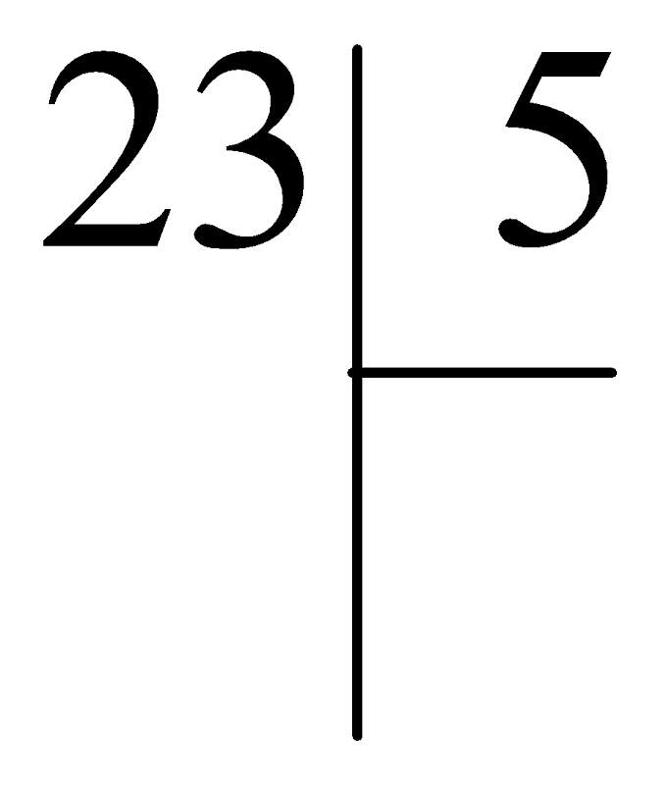 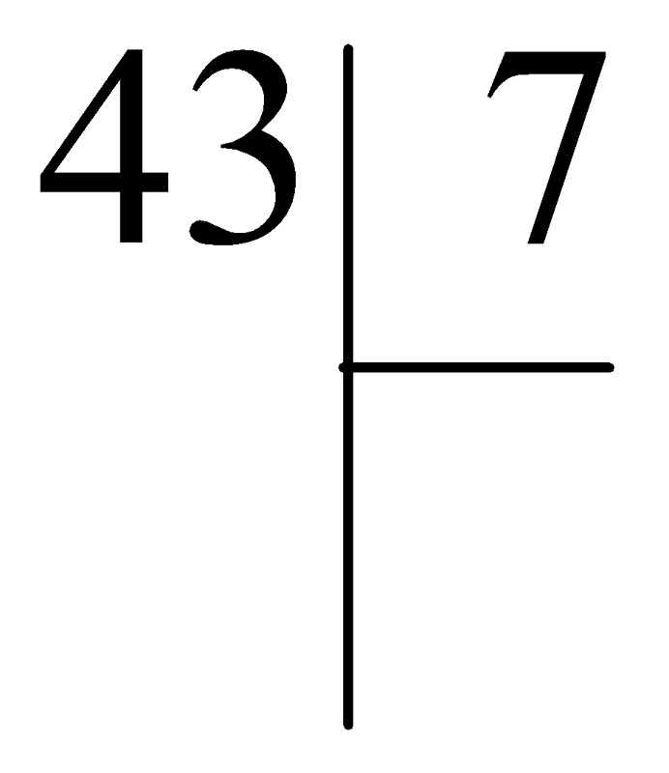  - GV Nhận xét, tuyên dương.  - GV dẫn dắt vào bài mới | - HS tham gia trò chơi  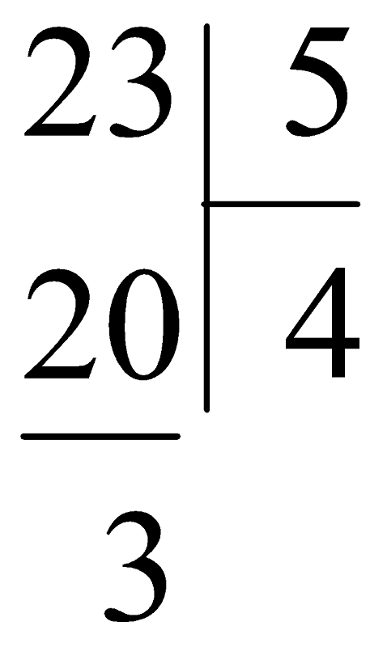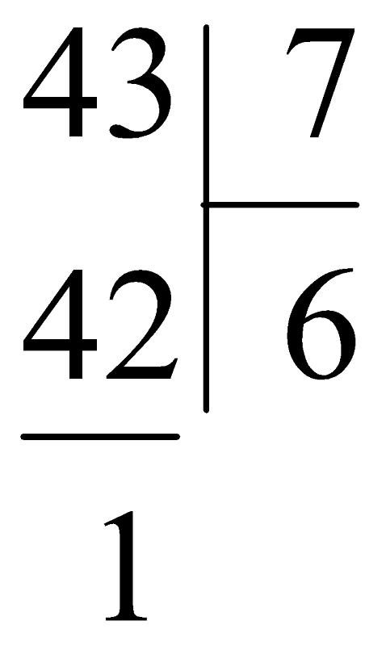
2. Khám phá:
- Mục tiêu:
+ Giúp HS biết cách đặt tính chia và tính trong trường hợp chia hết
+ HS áp dụng được phép chia số có hai chữ số cho số có một chữ số để tìm thừa số chưa biết trong phép nhân.
- Cách tiến hành:
-Gv đưa bài toán: Chia đều 8 quả cà chua vào 2 rổ  -GV đặt bài toán mới bằng cách có thêm 4 túi cà chua  -Từ đó, GV nêu bài toán: Chia đều 48 quả cà chua vào 2 khay. Hỏi mỗi khay có bao nhiêu quả cà chua?  -GV mô tả 48 quả cà chua bao gồm 4 túi chứa 10 quả và 8 quả cà chua  - GV hướng dẫn HS đặt tính và tính như SGK  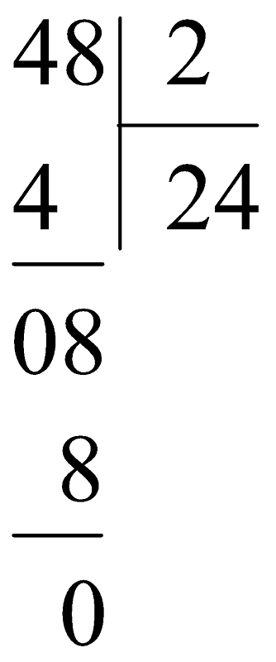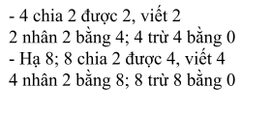  - Yêu cầu nêu lại cách chia  - GV tổng kết 48: 2 = 24  Hoạt động:  Bài 1: ( làm việc cá nhân) Tính  - GV hướng dẫn mẫu phép tính 36 : 3  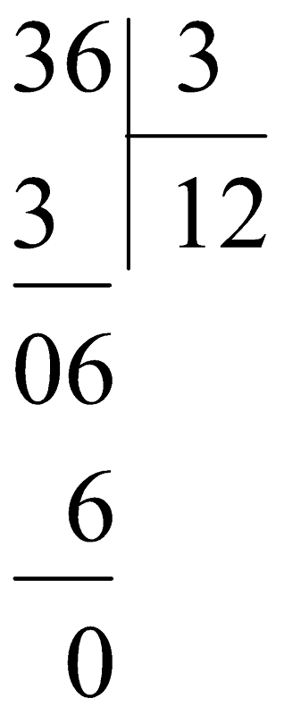  36:3=12  - Yêu cầu HS làm việc cá nhân thực hiện các phép tính chia dọc và ghi lại được kết quả chia  - GV Nhận xét, tuyên dương.  Bài 2: (Làm việc cá nhân) Tính nhẩm ( theo mẫu)  - GV hướng dẫn bài mẫu: thực hiện các phép tính với số có một chữ số trước, sau đó hỏi theo đơn vị chục: “9 chục chia 3 thì được bao nhiêu”?  - Yêu cầu HS làm việc cá nhân vào vở  - Yêu cầu HS nêu kết quả  - GV Nhận xét, tuyên dương.  Bài 3: (Làm việc nhóm 2) Tìm thừa số?  - GV hướng dẫn: nhắc lại mối liên hệ giữa phép nhân và phép chia đã học trong các bảng nhân, bảng chia; hướng dẫn cách tìm thừa số chưa biết bằng cách: “lấy tích chia cho thừa số đã biết”  - GV chia nhóm 2, các nhóm làm việc vào phiếu học tập nhóm.  - Các nhóm trình bày kết quả, nhận xét lẫn nhau.  - GV Nhận xét, tuyên dương. | - HS biết cách thực hiện phép tính 8:2 =4 để đặt vào mỗi rổ 4 quả cà chua  - HS biết cách thực hiện phép tính 4:2 =2 để đặt vào mỗi rổ 2 túi cà chua  - HS theo dõi  - HS thực hành chia  - HS theo dõi  - HS nêu  - HS theo dõi  - HS làm bài  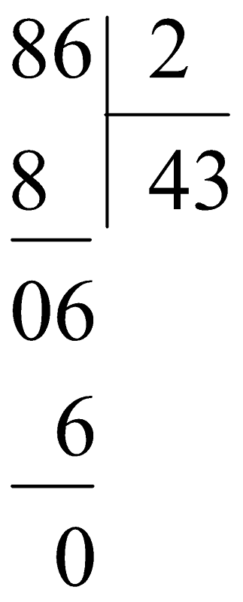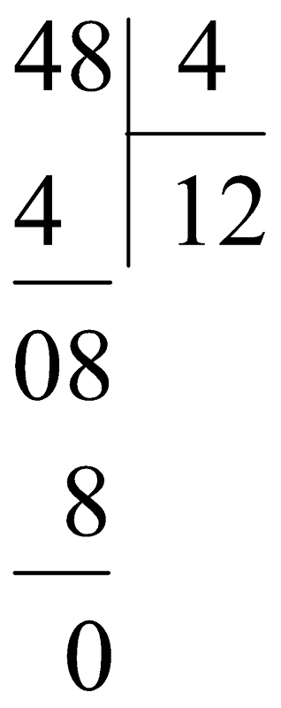  86:2=43 48:4= 12  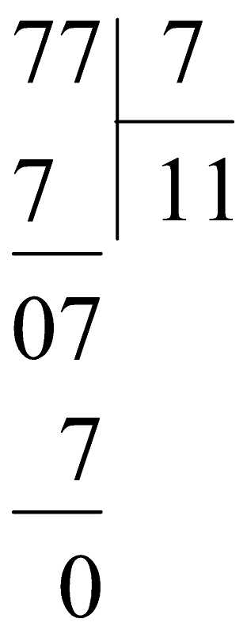  77: 7 = 11  - HS nêu lại cách thực hiện phép tính  - HS theo dõi  - HS làm bài vào piếu học tập  - HS nêu kết quả  - HS lắng nghe, rút kinh nghiệm.
3. Vận dụng.
- Mục tiêu:
+ Củng cố những kiến thức đã học trong tiết học để học sinh khắc sâu nội dung.
+ Vận dụng kiến thức đã học vào thực tiễn.
+ Tạo không khí vui vẻ, hào hứng, lưu luyến sau khi học sinh bài học.
- Cách tiến hành:
- GV tổ chức vận dụng bằng các hình thức như trò chơi, hái hoa,...sau bài học để học sinh thực hiện được phép chia số có hai chữ số cho số có một chữ số dạng chia hết  - Nhận xét, tuyên dương | - HS tham gia để vận dụng kiến thức đã học vào thực tiễn.  + HS thực hiện
4. Điều chỉnh sau bài dạy:
.......................................................................................................................................
.......................................................................................................................................
.......................................................................................................................................

TOÁN
CHỦ ĐỀ 4: PHÉP NHÂN, PHÉP CHIA TRONG PHẠM VI 100
Bài 26: CHIA SỐ CÓ HAI CHỮ SỐ CHO SỐ CÓ MỘT CHỮ SỐ – Trang 76
Tiết 2
I. YÊU CẦU CẦN ĐẠT:
1. Năng lực đặc thù:
- Thực hiện được phép chia số có hai chữ số cho số có một chữ số trong trường hợp: chia có dư
- Tìm được các thành phần chưa biết của một phép tính như số bị chia, thừa số
- Vận dụng giải các bài toán thực tế liên quan đến phép chia số có hai chữ số cho số có một chữ số
- Phát triển năng lực giải quyết vấn đề, năng lực tư duy và lập luận toán học
2. Năng lực chung.
- Năng lực tự chủ, tự học: lắng nghe, trả lời câu hỏi, làm bài tập.
- Năng lực giải quyết vấn đề và sáng tạo: tham gia trò chơi, vận dụng.
- Năng lực giao tiếp và hợp tác: hoạt động nhóm.
3. Phẩm chất.
- Phẩm chất nhân ái: Có ý thức giúp đỡ lẫn nhau trong hoạt động nhóm để hoàn thành nhiệm vụ.
- Phẩm chất chăm chỉ: Chăm chỉ suy nghĩ, trả lời câu hỏi; làm tốt các bài tập.
- Phẩm chất trách nhiệm: Giữ trật tự, biết lắng nghe, học tập nghiêm túc.
II. ĐỒ DÙNG DẠY HỌC
- Kế hoạch bài dạy, bài giảng Power point.
- SGK và các thiết bị, học liệu phụ vụ cho tiết dạy.
III. HOẠT ĐỘNG DẠY HỌC
Hoạt động của giáo viên | Hoạt động của học sinh
1. Khởi động:
- Mục tiêu: + Tạo không khí vui vẻ, khấn khởi trước giờ học.
+ Kiểm tra kiến thức đã học của học sinh ở bài trước.
- Cách tiến hành:
- GV tổ chức trò chơi để khởi động bài học.  + Câu 1: Tính 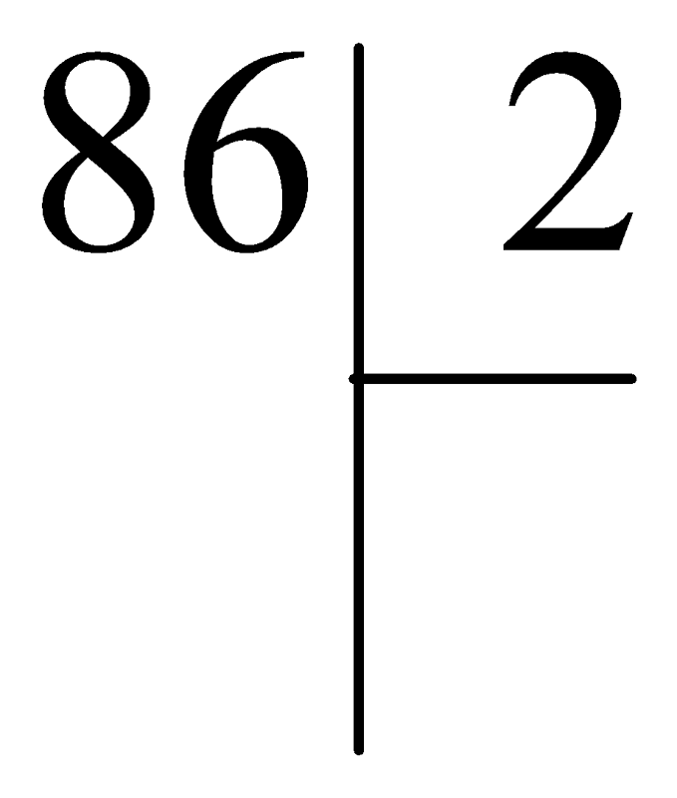 ; 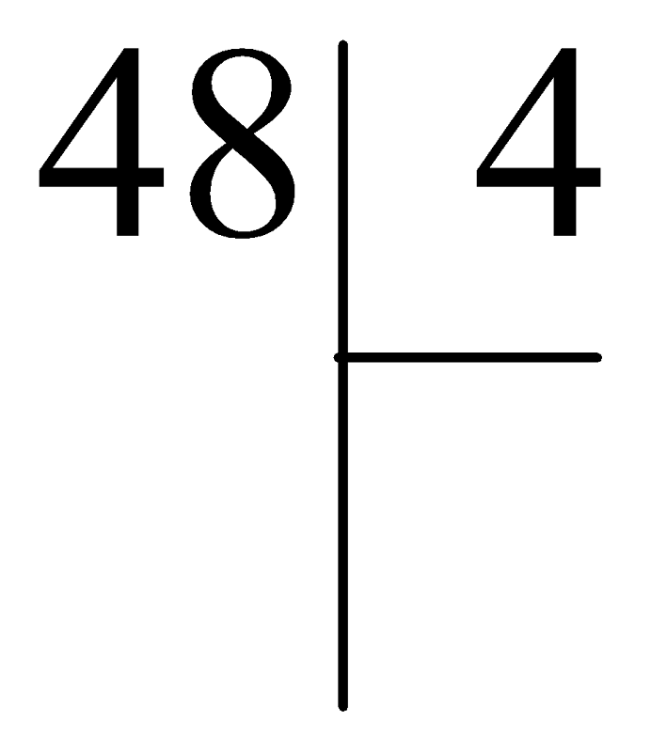  - GV Nhận xét, tuyên dương.  - GV dẫn dắt vào bài mới | - HS tham gia trò chơi  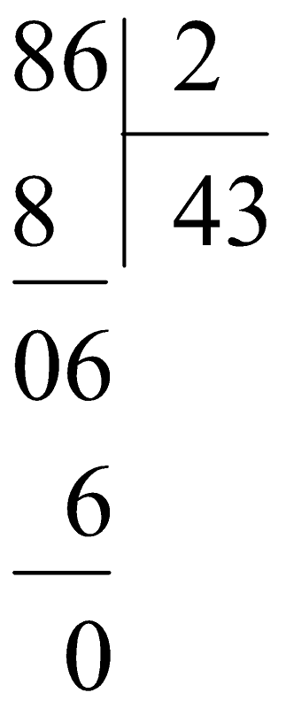  - HS lắng nghe.
2. Khám phá:
- Mục tiêu:
+ HS biết cách đặt tính chia và tính trong trường hợp chia có dư
+ HS áp dụng được vào giải các bài toán thực tế, củng cố kĩ thuật tính chia số có hai chữ số cho số có một chữ số.
- Cách tiến hành:
- Gv đưa phép tính: 51: 3=?  - GV hướng dẫn và khuyến khích HS tìm cách chia  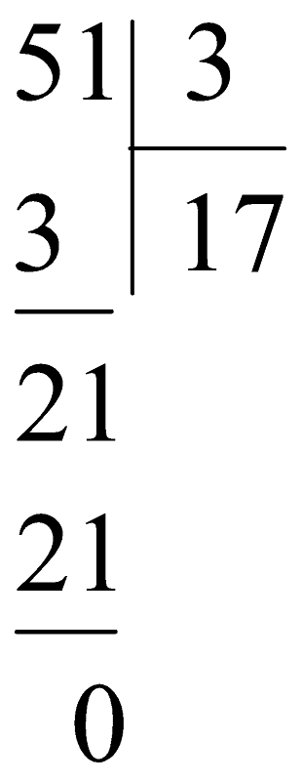  -  - GV Yêu cầu HS thực hiện phép tính 74: 3 = ?  - GV nhận xét, tuyên dương | - HS thực hiện:  + 5 chia 3 được 1, viết 1  1 nhân 3 bằng 3; 5 trừ 3 bằng 2  + Hạ 1, được 21; 21 chia 3 được 7, viết 7.  7 nhân 3 bằng 21; 21 trừ 21 bằng 0  - HS trình bày cách chia  + 7 chia 3 được 2 viết 2.  2 nhân 3 bằng 6; 7 trừ 6 bằng 1.  + Hạ 4, được 14; 14 chia 3 được 4, viết 4.  4 nhân 3 bằng 12; 14 trừ 12 bằng 2.  74: 3 = 24 (dư 2)
3. Luyện tập.
- Mục tiêu:
+ HS thực hiện được các phép chia hết, phép chia có dư.
+ Củng cố kĩ thuật tính chia số có hai chữ số cho số có một chữ số.
- Cách tiến hành:
Bài 1: ( làm việc cá nhân) Tính  - GV yêu cầu HS tính được các phép tính và ghi lại được kết quả mỗi phép tính  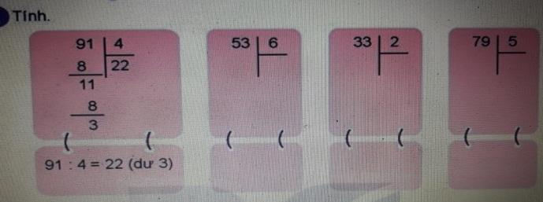  - Yêu cầu 1 số HS trình bày kết quả trên bảng, HS khác đối chiếu nhận xét  - Yêu cầu HS nêu lại cách thực hiện  - GV Nhận xét, tuyên dương.  Bài 2: (Làm việc nhóm 2)  - GV hướng dẫn phân tích bài toán: Bài toán cho biết gì? Bài toán hỏi gì? Nêu cách giải?  - Yêu cầu HS trao đổi và làm bài theo nhóm  - GV Nhận xét, tuyên dương.  Bài 3: (Làm việc nhóm 4): Tìm các phép chia có số dư là 3  - GV chia nhóm 4, các nhóm làm việc vào phiếu học tập nhóm: đặt tính và tính các phép tính rồi chọn phép chia có số dư là 3  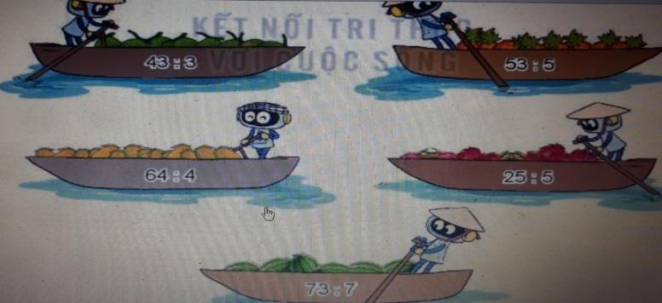  - Các nhóm trình bày kết quả, nhận xét lẫn nhau.  - GV Nhận xét, tuyên dương. |  | - HS thực hành chia  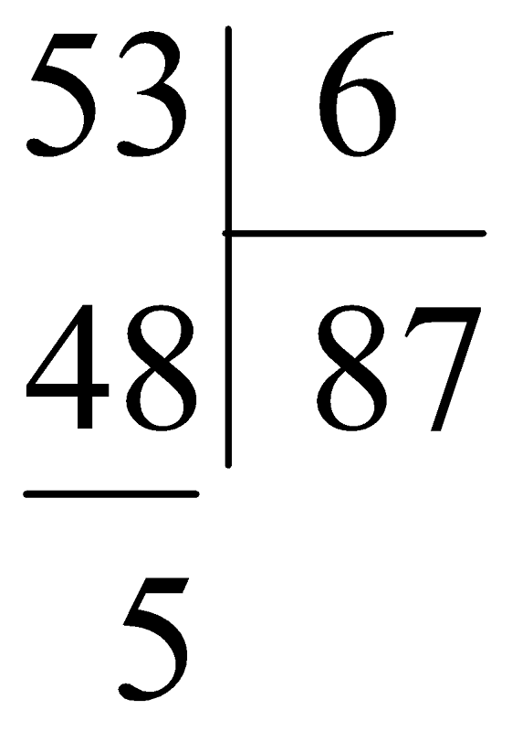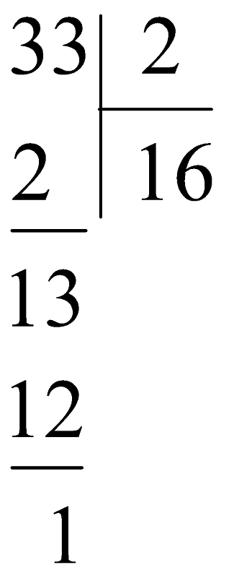  53:6=8 ( dư 5) ;33: 2= 16 (dư 1)  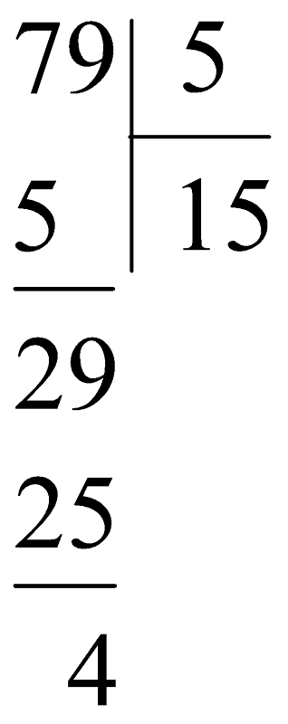  79 : 5=15 (dư 4)  - 2-3 HS nêu  - HS trả lời câu hỏi để tìm cách giải theo nhóm  Bài giải  Số trứng trong mỗi rổ là:  75 : 3=25 (quả)  Đáp số : 25 quả trứng  - HS làm việc theo nhóm  - HS trình bày kết quả
3. Vận dụng.
- Mục tiêu:
+ Củng cố những kiến thức đã học trong tiết học để học sinh khắc sâu nội dung.
+ Vận dụng kiến thức đã học vào thực tiễn.
+ Tạo không khí vui vẻ, hào hứng, lưu luyến sau khi học sinh bài học.
- Cách tiến hành:
- GV tổ chức vận dụng bằng các hình thức như trò chơi, hái hoa,...sau bài học để học sinh biết cách đặt tính và tính với phép chia có dư  + Bài toán:....  - Nhận xét, tuyên dương | - HS tham gia để vận dụng kiến thức đã học vào thực tiễn.  + HS trả lời:.....
4. Điều chỉnh sau bài dạy:
.......................................................................................................................................
.......................................................................................................................................
TOÁN
CHỦ ĐỀ 4: PHÉP NHÂN, PHÉP CHIA TRONG PHẠM VI 100
Bài 26: CHIA SỐ CÓ HAI CHỮ SỐ CHO SỐ CÓ MỘT CHỮ SỐ – Trang 78
Tiết 3
I. YÊU CẦU CẦN ĐẠT:
1. Năng lực đặc thù:
- Thực hiện được phép chia số có hai chữ số cho số có một chữ số trong trường hợp: chia có dư
- Tìm được các thành phần chưa biết của một phép tính như số bị chia, thừa số
- Vận dụng giải các bài toán thực tế liên quan đến phép chia số có hai chữ số cho số có một chữ số
- Phát triển năng lực giải quyết vấn đề, năng lực tư duy và lập luận toán học
2. Năng lực chung.
- Năng lực tự chủ, tự học: lắng nghe, trả lời câu hỏi, làm bài tập.
- Năng lực giải quyết vấn đề và sáng tạo: tham gia trò chơi, vận dụng.
- Năng lực giao tiếp và hợp tác: hoạt động nhóm.
3. Phẩm chất.
- Phẩm chất nhân ái: Có ý thức giúp đỡ lẫn nhau trong hoạt động nhóm để hoàn thành nhiệm vụ.
- Phẩm chất chăm chỉ: Chăm chỉ suy nghĩ, trả lời câu hỏi; làm tốt các bài tập.
- Phẩm chất trách nhiệm: Giữ trật tự, biết lắng nghe, học tập nghiêm túc.
II. ĐỒ DÙNG DẠY HỌC
- Kế hoạch bài dạy, bài giảng Power point.
- SGK và các thiết bị, học liệu phụ vụ cho tiết dạy.
III. HOẠT ĐỘNG DẠY HỌC
Hoạt động của giáo viên | Hoạt động của học sinh
1. Khởi động:
- Mục tiêu: + Tạo không khí vui vẻ, khấn khởi trước giờ học.
+ Kiểm tra kiến thức đã học của học sinh ở bài trước.
- Cách tiến hành:
- GV tổ chức trò chơi để khởi động bài học.  + Câu 1: Tính  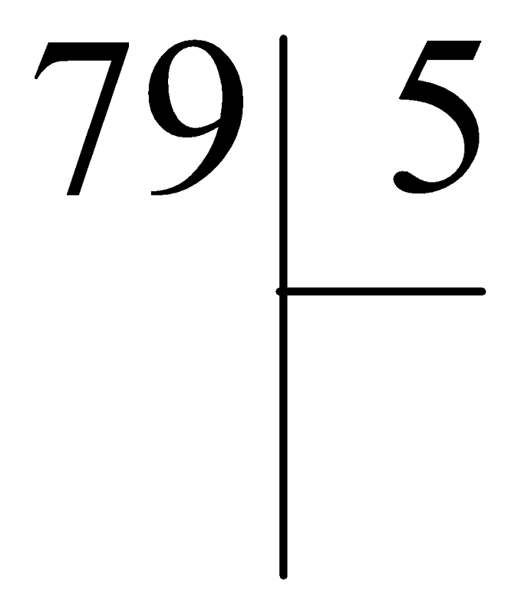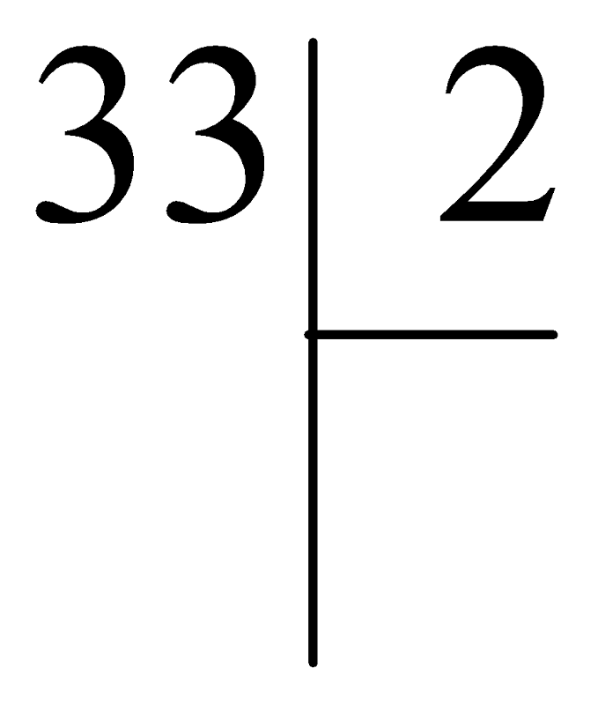  - GV Nhận xét, tuyên dương.  - GV dẫn dắt vào bài mới | - HS tham gia trò chơi  - HS lắng nghe.
2. Luyện tập:
- Mục tiêu:
+ Giúp HS củng cố kĩ thuật chia số có hai chữa số cho số có một chữ số chia
+ HS áp dụng kĩ thuật tính để giải các bài toán thực tế.
+ Sử dụng mối liên hệ giữa phép nhân, phép chia để tìm số bị chia
- Cách tiến hành:
Bài 1: ( làm việc cá nhân) Tính  - GV cho HS tự làm bài vào vở ( hướng dẫn lại kĩ thuật tính khi cần thiết)  - Yêu cầu 1 số HS trình bày kết quả trên bảng, HS khác đối chiếu nhận xét  - Yêu cầu HS nêu lại cách thực hiện, chỉ ra phép chia hết và phép chia có dư  - GV Nhận xét, tuyên dương.  Bài 2: (Làm việc nhóm 2)  - GV gợi ý bằng một số câu hỏi:  + Trên cân có mấy con mèo?  + Số ki-lô-gam ghi trên chiếc cân đó là bao nhiêu?  + Mỗi con mèo có cân nặng như nhau. Vậy để biết mỗi con mèo cân nặng bao nhiêu, ta phải làm phép tính gì?  - GV hỏi tương tự với các chiếc cân còn lại  - Yêu cầu HS tìm số thích hợp với ô có dấu “?” để hoàn thiện câu trả lời ở dưới mỗi chiếc cân  - Yêu cầu HS trao đổi và làm bài theo nhóm  - GV nhận xét, tuyên dương.  Bài 3: (Làm việc cá nhân): Bài toán có lời văn  - GV yêu cầu HS đọc hiểu, phân tích bài toán  - GV hướng dẫn bằng cách đặt câu hỏi:  + xếp 29 bạn vào 14 bàn, mỗi bàn xếp 2 bạn thì còn thừa ra mấy bạn?  + Như vậy phải cần thêm mấy chiếc bàn nữa?  - GV hướng dẫn chi tiết và trình bày bài giải  Bài giải  Ta có: 29: 2 = 14 (dư 1)  Xếp mỗi bàn 2 bạn thì cần 14 bàn, vẫn còn thừa ra một bạn nên cần thêm 1 bàn nữa để xếp bạn đó ngồi vào, tức là cần 15 bàn cho lớp học đó.  Đáp số : 15 bàn học  Bài 4: (Làm việc nhóm) Tìm số bị chia  - GV hướng dẫn HS nhắc lại mối liên hệ giữa phép nhân và phép chia đã học trong các bảng nhân, bảng chia để hướng dẫn HS tìm số bị chia bằng cách “ Lấy thương nhân với số chia”.  - GV chia nhóm, các nhóm thảo luận và làm bài  - GV nhận xét, tuyên dương. | - HS thực hiện:  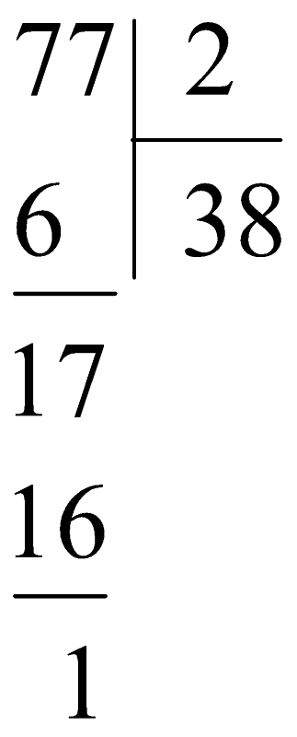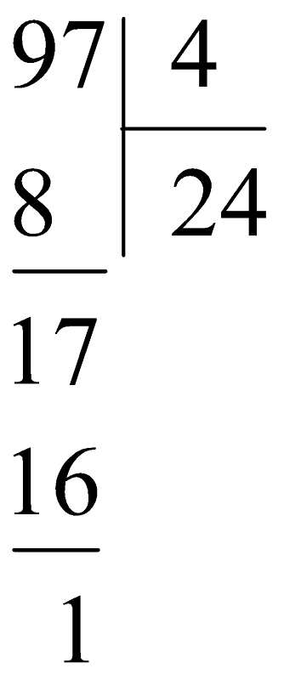  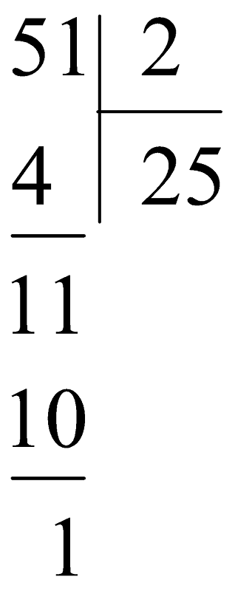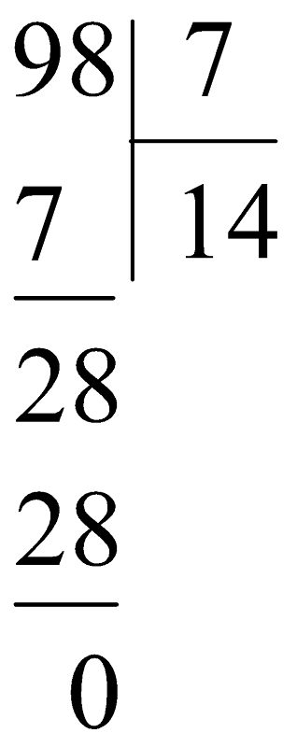  - HS nêu lại cách chia  - HS trả lời  + 4 con  + 12 kg  + 12kg : 4  - HS trả lời  - Đáp án: Mỗi con mèo cân nặng 3kg; mỗi con chó cân nặng 18kg; mỗi rô-bốt cân nặng 15kg  - HS đọc hiểu  + 1 bạn  + thêm 1 bàn  - HS theo dõi và làm bài  - HS theo dõi  - HS làm việc theo nhóm  - HS trình bày kết quả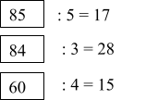
3. Vận dụng.
- Mục tiêu:
+ Củng cố những kiến thức đã học trong tiết học để học sinh khắc sâu nội dung.
+ Vận dụng kiến thức đã học vào thực tiễn.
+ Tạo không khí vui vẻ, hào hứng, lưu luyến sau khi học sinh bài học.
- Cách tiến hành:
- GV tổ chức vận dụng bằng các hình thức như trò chơi, hái hoa,...sau bài học để củng cố kĩ thuật chia số có hai chữ số cho số có một chữ số và các bài toán liên quan.  + Bài toán:....  - Nhận xét, tuyên dương | - HS tham gia để vận dụng kiến thức đã học vào thực tiễn.  + HS trả lời:.....
4. Điều chỉnh sau bài dạy:
.......................................................................................................................................
.......................................................................................................................................
TOÁN
CHỦ ĐỀ: PHÉP NHÂN, PHÉP CHIA TRONG PHẠM VI 100
Bài 27: GIẢM MỘT SỐ ĐI MỘT SỐ LẨN (Tiết 1)
I. YÊU CẦU CẦN ĐẠT:
1. Năng lực đặc thù:
- Nhận biết được khái niệm giảm một số đi một số lần.
- Biết cách giảm một số đi một số lần bằng cách lấy số đó chia cho số lần và vận dụng để giải các bài tập liên quan tới giảm một số đi một số lần.
- Phân biệt được giảm đi một số lần với giảm đi một số đơn vị.
- Liên hệ được giữa gấp một số lên một số lần và giảm một số đi một số lần.
- Phát triển năng lực lập luận, tư duy toán học và năng lực giao tiếp toán học
2. Năng lực chung.
- Năng lực tự chủ, tự học: lắng nghe, trả lời câu hỏi, làm bài tập.
- Năng lực giải quyết vấn đề và sáng tạo: tham gia trò chơi, vận dụng.
- Năng lực giao tiếp và hợp tác: hoạt động nhóm.
3. Phẩm chất.
- Phẩm chất nhân ái: Có ý thức giúp đỡ lẫn nhau trong hoạt động nhóm để hoàn thành nhiệm vụ.
- Phẩm chất chăm chỉ: Chăm chỉ suy nghĩ, trả lời câu hỏi; làm tốt các bài tập.
- Phẩm chất trách nhiệm: Giữ trật tự, biết lắng nghe, học tập nghiêm túc.
II. ĐỒ DÙNG DẠY HỌC
- Kế hoạch bài dạy, bài giảng power point slide có hình minh họa nội bài học.
- SGK và các thiết bị, học liệu phụ vụ cho tiết dạy.
III. HOẠT ĐỘNG DẠY HỌC
Hoạt động của giáo viên | Hoạt động của học sinh
1. Khởi động:
- Mục tiêu: + Tạo không khí vui vẻ, khấn khởi trước giờ học.
+ Kiểm tra kiến thức đã học của học sinh ở bài trước.
- Cách tiến hành:
- GV tổ chức trò chơi để khởi động bài học.  - Gọi 2 HS lên bảng làm, cả lớp làm vào vở nháp.  Đặt tính rồi tính: 48 : 2 ; 72 : 3  - Gọi HS nhận xét.  - GV nhận xét, tuyên dương.  - GV dẫn dắt vào bài mới | - HS tham gia trò chơi  - 2 HS lên bảng thực hiện phép tính chia, cả lớp làm vào vở nháp.  - HS nhận xét  - HS lắng nghe.
2. Khám phá:
- Mục tiêu:
+ Nhận biết được khái niệm giảm một số đi một số lần.
+ Biết cách giảm một số đi một số lần bằng cách lấy số đó chia cho số lần và vận dụng để giải các bài tập liên quan tới giảm một số đi một số lần.
+ Phân biệt được giảm đi một số lần với giảm đi một số đơn vị.
+ Liên hệ được giữa gấp một số lên một số lần và giảm một số đi một số lần.
- Cách tiến hành:
GV đưa ra một số tình huống về giảm một số đi một số lần.  * Ví dụ 1: Cửa hàng buổi sáng bán được 60l dầu, số lít dầu bán được trong buổi chiều giảm đi 3 lần so với buổi sáng. Hỏi buổi chiều cửa hàng đó bán được bao nhiêu lít dầu?  - GV hướng dẫn HS phân tích đề toán:  H: + Buổi sáng cửa hàng bán được mấy lít dầu?  + Số lít dầu buổi chiều bán được như thế nào so với buổi sáng?  - GV hướng dẫn vẽ sơ đồ.  H: Buổi sáng số lít dầu cửa hàng bán được, được chia thành 3 phần bằng nhau. Khi giảm số lít dầu buổi chiều bán được đi 3 lần thì số lít dầu buổi chiều còn lại mấy phần?  - Yêu cầu HS suy nghĩ và tính số gà hàng dưới.  * Ví dụ 2  - GV trình chiếu hình ảnh các con thỏ như hình vẽ trong SGK và nêu bài toán.  - GV hướng dẫn HS phân tích tranh:  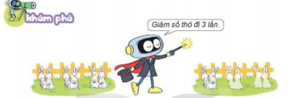  H: + Lúc đầu có mấy con thỏ?  + Số thỏ lúc đầu như thế nào so với lúc sau?  H: Số thỏ được chia thành 3 phần bằng nhau. Khi giảm thỏ đi 3 lần thì số thỏ còn lại mấy phần?  H: Muốn tìm số thỏ còn lại ta làm như thế nào?  - Yêu cầu HS nêu bài toán.  H: Vậy muốn giảm một số đi một số lần ta làm thế nào?  - Yêu cầu HS đọc lại kết luận. | - HS quan sát, lắng nghe.  TL: Buổi sáng cửa hàng buổi sáng bán được 60l dầu.  TL: Số lít dầu bán được trong buổi chiều giảm đi 3 lần so với buổi sáng.  Tóm tắt  Buổi sáng: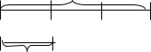  Buổi chiều:  ?l dầu  TL: Số gà hàng dưới còn lại 1 phần  Bài giải  Buổi chiều cửa hàng đó bán được số lít dầu là: 60 : 3 = 20 (l)  Đáp số: 20 lít  - HS quan sát  - HS lắng nghe  TL: + Hàng trên có 6 con gà.  + Giảm đi 3 lần so với lúc đầu.  TL: Số thỏ còn lại 1 phần  TL: Thực hiện phép tính chia.  6 : 3 = 2  6 con thỏ giảm đi 3 còn 2 con thỏ  - HS nêu bài toán: Lúc đầu có 6 con thỏ. Sau đó số thỏ giảm đi 3 lần. Tính số thỏ còn lại?  TL: Muốn giảm một số đi một số lần, ta lấy số đó chia cho số lần.  - 2 - 3 HS đọc.
- Luyện tập
- Mục tiêu:
- Vận dụng, thực hành giải bài toán giảm một số đi một số lần.
- Cách tiến hành:
Bài 1. Số? (Làm việc cá nhân)  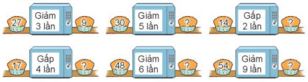  - Gọi HS đọc đề bài.  - GV hướng dẫn cột đầu tiên:  H: Muốn giảm một số đi 3 lần ta làm thế nào?  H: Giảm 27 đi 3 lần sẽ được kết quả bao nhiêu?  - Yêu cầu HS suy nghĩ làm những phép tính còn lại vào SGK.  - GV nhận xét, tuyên dương.  Bài 2: (Làm việc nhóm 2)  - Gọi HS đọc bài toán  - GV hướng dẫn HS làm bài và phân tích bài toán.  H: Bài toán cho biết gì?  H: Bài toán hỏi gì?  H: Bài toán thuộc dạng toán gì?  H: Bài toán dạng giảm một số đi nhiều lần ta tóm tắt bằng cách nào?  - GV hướng dẫn HS tóm tắt bài toán bằng sơ đồ đoạn thẳng.  - Gọi đại diện nhóm lên bảng chia sẻ bài làm trên bảng lớp, cả lớp làm vào vở nháp.  - GV Nhận xét, tuyên dương. | - 1, 2 HS đọc đề bài.  TL: Muốn giảm một số đi 3 lần ta lấy số đó chia cho 3  TL: 27 : 3 = 9  - HS thực hiện, sau khi làm xong HS cùng bàn đổi chéo bài cho nhau để kiểm tra và sửa sai cho nhau.  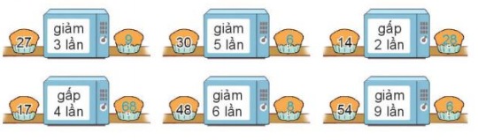  - 1 HS đọc bài toán.  TL: Nam có 42 nhãn vở, sau khi cho các bạn một số nhãn vở thì số nhãn vở của Nam so với lúc đầu giảm đi 3 lần.  TL: Hỏi Nam còn lại bao nhiêu nhãn vở?  TL: Bài toán thuộc dạng toán “Giảm một số đi một số lần”  TL: Tóm tắt bằng sơ đồ đoạn thẳng.  - HS chú ý.  Tóm tắt  42 nhãn vở  Ban đầu: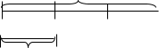  Còn lại:  ?nhãn vở  - 1 HS lên bảng chia sẻ bài làm trên bảng lớp, cả lớp làm vào vở nháp.  Bài giải  Số nhãn vở mà Nam còn lại là:  42 : 3 = 14 (nhãn vở)  Đáp số: 14 nhãn vở
4. Vận dụng.
- Mục tiêu:
+ Củng cố những kiến thức đã học trong tiết học để học sinh khắc sâu nội dung.
+ Vận dụng kiến thức đã học vào thực tiễn.
+ Tạo không khí vui vẻ, hào hứng, lưu luyến sau khi học sinh bài học.
- Cách tiến hành:
- Gọi HS đọc lại nhắc lại tên bài học.  - GV nhận xét, kết luận: Giảm một số đi nhiều lần khác với giảm một số đi một số đơn vị.  + Khi giảm một số đi một số lần ta lấy số đó chia cho số lần.  + Khi giảm mốt số đi một số đơn vị ta lấy số đó trừ đi số đơn vị cần giảm.  - HS tham gia để vận dụng kiến thức đã học vào thực tiễn.  + Chọn ra 5 số bất kỳ có 3 chữa số, có hàng đơn vị là 5 hoặc 0. Thực hành ra nháp: Giảm số đó đi 5 lần, sau đó tiếp tục giảm số đó đi 5 đơn vị.  - Nhận xét, tuyên dương | TL: Giảm một số đi một số lần  - HS nêu: Muốn giảm một số đi một số lần ta lấy số đó chia cho số lần.  - HS lắng nghe  - HS lắng nghe và thực hiện.  Ví dụ:  + 135 giảm đi 5 lần, rồi giảm đi 5 đơn vị.  + 290 giảm đi 5 lần, rồi giảm đi 5 đơn vị.
4. Điều chỉnh sau bài dạy:
.......................................................................................................................................
.......................................................................................................................................
.......................................................................................................................................
--------------------------------------------------
TOÁN
Bài 27: GIẢM MỘT SỐ ĐI MỘT SỐ LẨN (Tiết 2)
I. YÊU CẦU CẦN ĐẠT:
1. Năng lực đặc thù:
- Học sinh củng cố khái niệm giảm đi một số lần và phân biệt được với khái niệm gấp lên một số lần.
- Củng cố kĩ năng tính chia số có hai chữ số cho số có một chữ số và nhân số có hai chữ số với số có một chữ số.
- Phát triển năng lực lập luận, tư duy toán học và năng lực giao tiếp toán học.
2. Năng lực chung.
- Năng lực tự chủ, tự học: lắng nghe, trả lời câu hỏi, làm bài tập.
- Năng lực giải quyết vấn đề và sáng tạo: tham gia trò chơi, vận dụng.
- Năng lực giao tiếp và hợp tác: hoạt động nhóm.
3. Phẩm chất.
- Phẩm chất nhân ái: Có ý thức giúp đỡ lẫn nhau trong hoạt động nhóm để hoàn thành nhiệm vụ.
- Phẩm chất chăm chỉ: Chăm chỉ suy nghĩ, trả lời câu hỏi; làm tốt các bài tập.
- Phẩm chất trách nhiệm: Giữ trật tự, biết lắng nghe, học tập nghiêm túc.
II. ĐỒ DÙNG DẠY HỌC
- Kế hoạch bài dạy, bài giảng Power point.
- SGK và các thiết bị, học liệu phụ vụ cho tiết dạy.
III. HOẠT ĐỘNG DẠY HỌC
Hoạt động của giáo viên | Hoạt động của học sinh
1. Khởi động:
- Mục tiêu: + Tạo không khí vui vẻ, khấn khởi trước giờ học.
+ Kiểm tra kiến thức đã học của học sinh ở bài trước.
- Cách tiến hành:
- GV tổ chức trò chơi để khởi động bài học.  - Chiếu màn hình có câu hỏi khởi động.  Khoanh tròn vào câu trả lời đúng  + Câu 1: Giảm 49kg đi 7 lần được:  A) 7kg B) 42kg C) 56kg  + Câu 2: Giảm 30 giờ đi 5 lần được:  A) 25 giờ B) 6 giờ C) 35 giờ  - GV chiếu đáp án để HS so sánh, đối chiếu.  - GV Nhận xét, tuyên dương.  - GV dẫn dắt vào bài mới | - HS tham gia trò chơi  - HS lắng nghe.
2. Luyện tập:
- Mục tiêu:
+ Học sinh củng cố khái niệm giảm đi một số lần và phân biệt được với khái niệm gấp lên một số lần.
+ Củng cố kĩ năng tính chia số có hai chữ số cho số có một chữ số và nhân số có hai chữ số với số có một chữ số.
- Cách tiến hành:
Bài 1. (Làm việc nhóm đôi) Số?  - Gọi HS đọc yêu cầu.  H: Muốn gấp một số lên một số lần ta làm thế nào?  H: Muốn giảm một số đi một số lần ta làm thế nào?  - GV hướng dẫn HS vận dụng kiến thức gấp một số lên nhiều lần và giảm một số đi nhiều lần.  - GV chia nhóm 2, các nhóm làm việc vào phiếu học tập nhóm.  - Các nhóm trình bày kết quả, nhận xét lẫn nhau.  - GV cho HS chia sẻ đáp án.  - GV nhận xét, tuyên dương.  Bài 2: (Làm việc nhóm 4)  - Gọi 1 HS đọc đề bài.  - GV yêu cầu HS quan sát tranh, chọn một đường đi bất kì rồi đặt tính, tìm kết quả tương ứng với mỗi đường đi đó.  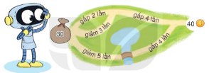  - GV cho HS chia sẻ đáp án.  - GV nhận xét, tuyên dương.  Bài 3: (Làm việc cá nhân)  - Gọi 1 HS đọc đề bài.  H: Bài toán cho biết gì?  H: Bài toán hỏi gì?  H: Bài toán thuộc dạng toán gì ?  - GV củng cố dạng toán “Giảm một số đi một số lần”  - Gọi 1 HS lên bảng tóm tắt và giải bài toán.  - GV nhận xét, tuyên dương.  Bài 4: (Làm việc cá nhân) Tìm số chia  - Gọi HS đọc yêu cầu  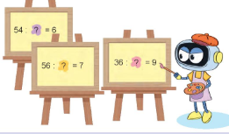  - Yêu cầu HS nhắc lại cách tìm các thành phần trong phép tính chia.  H: Trong phép tính chia, muốn tìm số chia ta làm thế nào?  - Giáo viên làm mẫu câu đầu.  + Bước 1: Tính 54 : 6 = 9 (lấy số bị chia chia cho thương)  + Bước 2: Vậy ? = 9.  - GV gọi HS chia sẻ kết quả trước lớp.  - GV Nhận xét, tuyên dương. | - 1 HS đọc yêu cầu  TL: Muốn gấp một số lên một số lần ta lấy số đó nhân với số lần.  TL: Muốn giảm một số đi một số lần ta lấy số đo chia cho số lần.  - HS lắng nghe kết hợp quan sát.  - HS làm việc theo nhóm.  gấp 7 lần giảm 2 lần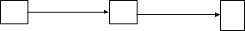  14 98 49  giảm 4 lần gấp 3 lần  52 13 39  - HS nhận xét.  - 1 HS đọc đề bài  - HS quan sát tranh tính và tìm đường đi đúng để Rô - bốt có 40 đồng vàng.  - Rô - bốt đi qua con đường: “Giảm đi 3 lần; gấp 4 lần”  - 1 HS đọc đề bài  TL: Mai có 28 chiếc bút màu. Sau khóa học vẽ số chiếc bút màu của Mai còn lại so với lúc đầu giảm đi 4 lần.  TL: Mai còn lại bao nhiêu chiếc bút màu?  TL: Giảm một số đi một số lần.  - 1 HS lên bảng làm, lớp làm vào vở.  Bài giải  Số cây bút màu Mai còn lại là:  28 : 4 = 7 ( cây bút màu )  Đáp số: 7 cây bút màu  - HS nêu yêu cầu.  - HS nhắc lại.  TL: Muốn tìm số chia ta lấy số bị chia chia cho thương.  - Lắng nghe.  - HS chia sẻ kết quả trước lớp.  - HS lắng nghe.
3. Vận dụng.
- Mục tiêu:
+ Củng cố những kiến thức đã học trong tiết học để học sinh khắc sâu nội dung.
+ Vận dụng kiến thức đã học vào thực tiễn.
+ Tạo không khí vui vẻ, hào hứng, lưu luyến sau khi học sinh bài học.
- Cách tiến hành:
- GV tổ chức vận dụng bằng các hình thức như trò chơi, hái hoa,...sau bài học để học sinh củng cố lại khái niệm giảm đi một số lần và phân biệt được với khái niệm gấp lên một số lần.  + Tìm các số có 2 chữ số, có hàng đơn vị là 0, giảm chúng đi 10 lần xem kết quả bằng bao nhiêu.  + Tìm các số có 2 chữ số, có hàng chục là 7, gấp chúng lên 5 lần xem kết quả bằng bao nhiêu.  - Nhận xét tiết học, tuyên dương một số học sinh tích cực xây dựng bài. | - HS tham gia để vận dụng kiến thức đã học vào thực tiễn.  - HS tả lời
4. Điều chỉnh sau bài dạy:
.......................................................................................................................................
.......................................................................................................................................

